Приложение

Информация для обеспечения готовности работы с ID-картами

В соответствии с Указом Президента Республики Беларусь № 107
«О биометрических документах» с 1 сентября 2021 года граждане могут получить идентификационную карту (ID-карта).
ID-карта представляет собой пластиковую смарт-карту с интегральной микросхемой, где содержится информация о владельце карты в текстовом, машиносчитываемом и электронном видах и биометрические данные владельца (фотография и отпечатки пальцев). Она является полноценным документом, удостоверяющим личность, с возможностью совершения юридически значимых действий за счет использования личной электронной цифровой подписи.
Обязательной замены имеющихся у населения паспортов на новые биометрические документы не планируется. Паспорт гражданина Республики Беларусь, действующий в настоящее время, будет выдаваться на прежних условиях.Граждане самостоятельно будут решать, какой вид удостоверяющего личность документа они хотят получить: биометрические документы либо паспорта действующего образца.
Важно: одной из особенностей ID-карты является то, что на ней не будет напечатана информация о месте регистрации гражданина, о браке и о детях.
Организации (юридические лица, индивидуальные предприниматели), которым необходимо получение указанной информации, должны организовать рабочее место по одному из предлагаемых алгоритмов.
Алгоритм 1.С использованием единого портала электронных услуг Национального центра электронных услуг portal.gov.by.

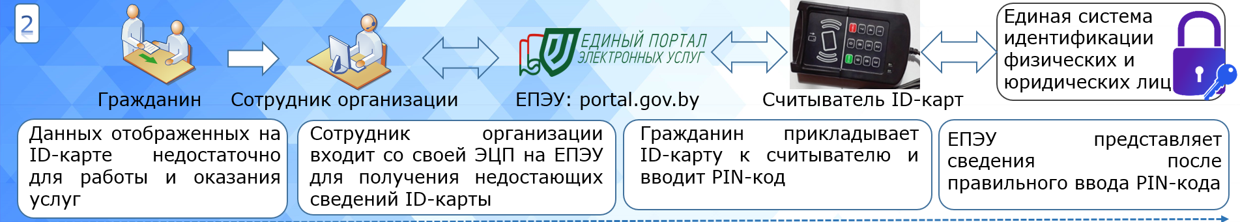
В этом алгоритме получить недостающие сведения о месте регистрации гражданина можно посредством единого портала электронных услуг (ЕПЭУ) Национального центра электронных услуг (НЦЭУ) – portal.gov.by.
Для этого сотруднику организации понадобится:
компьютер с выходом в сеть интернет на скорости не менее 1 мбит/с;
считыватель ID-карт;
USB-ключ (токен) с электронной цифровой подписью ГосСУОКНЦЭУ.
На компьютер устанавливается клиентская программа (предоставляется безвозмездно).
В этом случае сотрудник организации зайдет в личный кабинет ЕПЭУ, где сможет выбрать услугу по получению недостающих сведений ID-карты. Услуга потребует от гражданина приложить ID-карту к считывателю и подтвердить согласие на получение персональных данных путем ввода правильного PIN-кода. После успешного ввода PIN-кода сотруднику организации ЕПЭУ выдаст на экран запрашиваемую информацию о гражданине.
Алгоритм 2. С использованием собственной информационной системы, доработанной под требования интеграции с Единой системой идентификации физических и юридических лиц (ЕС ИФЮЛ)
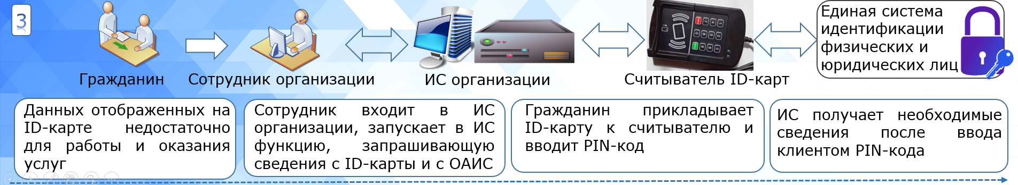
Алгоритм подразумевает, что организация провела доработку своей информационной системы под требования интеграции с ЕС ИФЮЛ (требования по интеграции можно получить у оператора НЦЭУ). На рабочем месте сотрудника на компьютер устанавливается клиентская программа (представляется безвозмездно) и подключается считыватель ID-карт (если подразумевается, что клиент будет приходить в организацию лично, а не получать услугу удаленно).
Сотрудник заходит в АРМ (клиентский модуль информационной системы организации) и в целях запроса дополнительных сведений потребует от гражданина прикладывания ID-карты к считывателю и ввода PIN-кода для подписания запроса (согласия) на получения персональных данных. После успешного ввода PIN-кода в АРМ автоматически заполнятся необходимые поля сведениями о гражданине: информация, содержащаяся на карте, а также информация из информационных систем (при подтверждении прав на получение данной информации с помощью ЕС ИФЮЛ).
Обращаем внимание о необходимости пересмотреть свои бизнес-процессы, в которых используется документ, удостоверяющий личность. Возможно, недостающая информация излишняя и требования по ее получению можно исключить.
Оснащение рабочих мест считывателями ID-карт и установка клиентской программы позволяет проверить легитимность ID-карты (в случае когда сертификат ЭЦП был отозван и ID-карта не действительна, например, при ее утере). С учетом выдачи ID-карт на срок 10 лет проверка легитимности ID-карт позволит избежать случаев использования аннулированных (недействующих) ID-карт.

